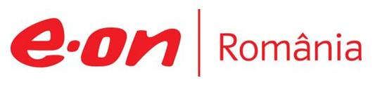

21 noiembrie 2019

RAPORT ZILNIC

În scopul unei mai bune colaborări, vă rugăm să ne semnalaţi eventualele neplăceri şi să ne oferiţi sugestii pe care le consideraţi necesare creşterii calităţii serviciului de monitorizare.

Informaţii burtiere
În cadrul emisiunii “Bună, România!” de la ora 18:00, de pe B1TV, următoarele informaţii au fost vizibile pe burtieră:
- Primăria Deva, interesată de preluarea Termocentralei Mintia.*
- Electroputere Craiova îşi închide porţile în decembrie.*

1.Ştiri şi emisiuni din domeniul gazelor

Calificativ:  NEUTRU | Exxon vinde pe toată planeta | Digi24-19:20  2min 40s
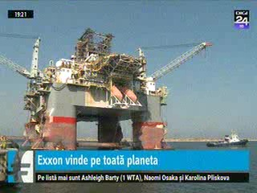 | Planurile companiei Exxon de a renunţa la proiectul gazelor din Marea Neagră vin din cauza presiunilor investitorilor de a face rost de bani pentru noi proiecte de importanţă majoră. Exxon accelerează cea mai mare vânzare de active din ultimele decenii şi vrea să se concentreze pe noi proiecte importante care i-ar oferi mai multe avantaje. Exxon deţine în România un perimetru de mare adâncime în Marea Neagră, alături de OMV Petrom, dar recent a invitat alte companii să îi cumpere partea.  VIDEO Digi24

Calificativ:  NEUTRU |  | Antena3-21:07  0min 34s
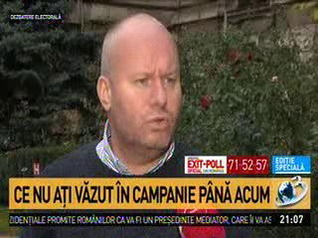 | Specialiştii sunt de părere că leul se va deprecia, mai ales că vorbim de luni de final de an când consumul creşte şi că suntem în anotimpul rece şi importăm gaze.  VIDEO Antena3

Calificativ:  NEUTRU | Oficial, ne merge bine... | Digi24-23:31  0min 24s
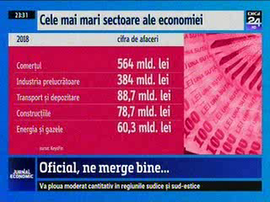 | Potrivit INS, în 2018, comerţul a fost cel mai mare sector economic al României, urmat de industria prelucrătoare, transport şi depozitare, construcţii şi energie şi gaze.  VIDEO Digi24

Nu au fost ştiri de interes pe canalele radio.

2.Ştiri şi emisiuni din domeniul energiei

Calificativ:  NEUTRU | Electricitate din import | Digi24-23:38  1min 16s
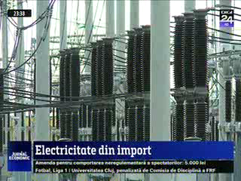 | În primele 9 luni ale anului, România a importat mai multă electricitate decât a exportat şi este puţin probabil ca situaţia să se schimbe până la sfârşitul anului deoarece precipitaţiile sunt destul de puţine, iar prognoza nu este prea îmbucurătoare pentru prima lună de iarnă.  România dispune de capacităţi de producţie a energiei electrice de 20,5 gigawati. Puterea instalată s-a mai redus după ce ANRE a retras licenţa unor CET-uri. În practică, producţia maximă se ridică la jumătate din capacitatea instalată.  VIDEO Digi24

Calificativ:  NEUTRU | Electroputere dispare şi cu numele | Digi24-19:18  1min 35s  Digi24-23:37  1min 10s
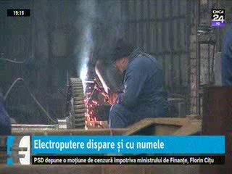 | Uzina Electroputere Craiova se închide după 70 de ani de activitate. Restructurările au început din vara acestui an, iar ultimii 200 de angajaţi vor fi disponibilizaţi luna viitoare. Înainte de 1989, uzina producea transformatoare electrice şi locomotive, iar în 2007 a fost privatizată, dar în prezent are pierderi de milioane de euro. Fabrica a avut anul acesta un singur contract, fiind vorba despre un transformator pentru centrala nucleară de la Cernavodă, executat în uzină acum peste 30 de ani, care a avut nevoie de reparaţii, dar când este terminat produsul şi livrat către Centrala Nucleară, uzina îşi închide porţile  VIDEO Digi24  VIDEO Digi24

Calificativ:  NEUTRU | Eolienele, profitul din lanul de porumb | Antena1-19:20  2min 36 s
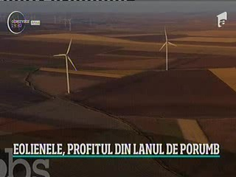 | Agricultorii care deţin terenuri pe care sunt montate turbine eoliene fac profituri generoase şi, în acelaşi timp, are de câştigat întreaga comunitate. Spre exemplu, comuna Fântânele trăieşte din taxele plătite de firma cehă care şi-.a instalat eolienele pe terenurile celor 1000 de localnici.  VIDEO Antena1

Calificativ:  NEUTRU |  | EuropaFM-13:04  1min 12s
DIICOT Neamţ a descoperit o amplă reţea ce fura electricitate cu telecomanda în 6 judeţe, fiind implicaţi chiar poliţişti şi oameni de afaceri. Peste 100 de contoare electrice au fost deja ridicate de la mai mulţi consumatori casnici şi industriali.

AUDIO EuropaFM

